ПРОЕКТ

ДУМА
АЛЕКСАНДРОВСКОГО МУНИЦИПАЛЬНОГО ОКРУГА

Р Е Ш Е Н И Е

от _______________ № проект
О внесении изменений в правила благоустройства территории Александровского муниципаль-ного округа Пермского края, утвержденные решением Думы Александровского муниципаль-ного округа от 25.11.2021 г. № 252 «Об утверждении Правил благоустройства территории Александровского муниципаль-ного округа Пермского края

В соответствии с федеральными законами от 06.10.2003 г. № 131-ФЗ «Об общих принципах организации местного самоуправления в Российской Федерации», Приказом Министерства строительства и жилищно-коммунального хозяйства Российской Федерации от 29.12.2021 г. № 1042/пр «Об утверждении методических рекомендаций по разработке норм и правил по благоустройству территорий муниципальных образований», Уставом Александровского муниципального округа, Дума Александровского муниципального округа
решает:
1. Внести в Правила благоустройства территории Александровского муниципального округа, утвержденные решением Думы Александровского муниципального округа от 25.11.2021 г. № 252 следующие изменения:
1.1. в Приложении к Правилам благоустройства территории Александровского муниципального округа:
- пункт 4.1.2. изложить в следующей редакции:
«4.1.2. «Павильон»:
- тип 1 – площадь от 18 кв. м до 30 кв. м;
- тип 2 – площадь от 30 кв. м до 60 кв. м
- тип 3 – площадь от 60 кв. м до 90 кв. м».
- пункт 4.2.1. изложить в следующей редакции:
«4.2.1. «Киоск», «Павильон»:
- корпус: композитные материалы с утеплителем;
- остекление: стеклопакет, ПВХ профиль;
- дверь техническая: металлическая или ПВХ, без остекления, утепленная с наружным покрытием композитных материалов в цвет основного цвета павильона;
- дверь входная: металлическая или ПВХ с остеклением, утепленная с наружным покрытием композитных материалов в цвет основного цвета павильона;
- для защиты остекления, возможно применять рольставни.»
- пункт 4.3.1. изложить в следующей редакции:
«4.3.1. «Киоск», «Павильон»:
- цветовая гамма: серо-оранжевый (преимущественно-серый)
- внешний вид согласно фотоматериалу, по согласованию с администрацией (отдел экономики).»
1.2. в Приложении к нормативным требованиям к внешнему облику нестационарных торговых объектов на территории Александровского муниципального округа графические изображения типовых архитектурных решений внешнего вида нестационарных торговых объектов на территории Александровского муниципального округа изложить в новой редакции:

«ГРАФИЧЕСКИЕ ИЗОБРАЖЕНИЯ
типовых архитектурных решений внешнего вида нестационарных торговых объектов на территории Александровского муниципального округа

Киоск:

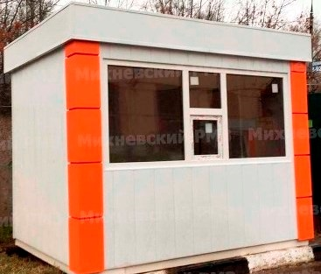

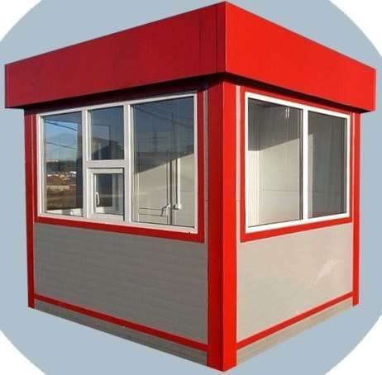

Павильон:

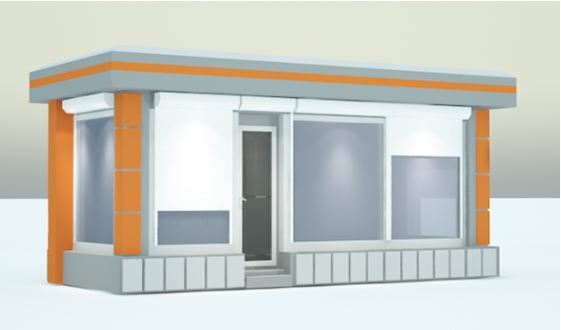

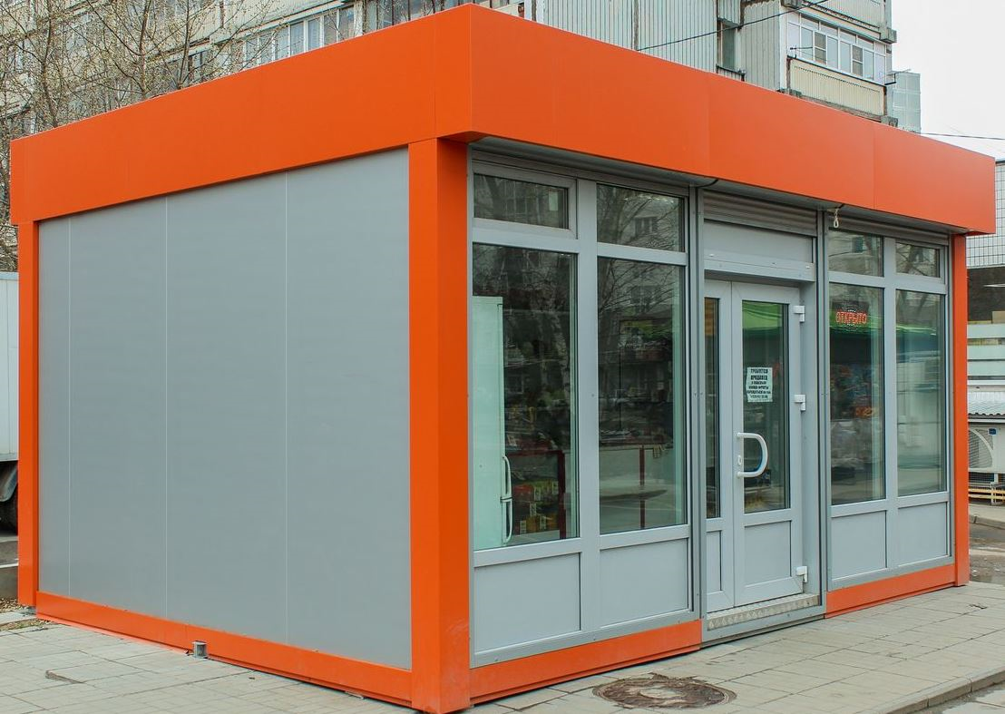

2. Опубликовать настоящее решение в газете «Боевой путь» и в сетевом издании Официальный сайт администрации Александровского муниципального округа (www. aleksraion.ru).
3. Настоящее решение вступает в силу с момента опубликования.

Председатель Думы
Александровского муниципального округа Л.Н. Белецкая

Глава муниципального округа-
глава администрации
Александровского муниципального округа О.Э. Лаврова

